Inom ramen för Iterum Kompetens erbjuder vi webbkurser som lätt och smidigt säkrar din yrkeskompetens på olika nivåer. Du väljer själv när och var du vill studera. Varje kurs behandlar ett specifikt kompetensområde. Webbkurserna är metodiskt uppbyggda för att säkerställa en helhetsförståelse och för att du praktiskt ska kunna omsätta dina nya kunskaper i din yrkesroll.
Flera av våra utbildningar ger dig som är auktoriserad lönekonsult aktualitetstimmar.

eKurs

Semesterledigheter enligt lag och kollektivavtal
Kursen varvar fördjupad teori med praktisk tillämpning och lägger stor vikt vid sambandet mellan lag, kollektivavtal, lokala avtal, anställningsavtal och den praktiska tillämpningen. Kursen behandlar kostnadsuppföljning och kontroll av arbetsgivarens kostnader vid semester och hur en korrekt värderad semesterlöneskuld påverkar företagets resultat.
Kursmål
Kursens mål är att ge ingående kunskaper om semesterledighet både avseende lagstiftning och kollektivavtal samt den ekonomiska påverkan på företagets resultat och skuld
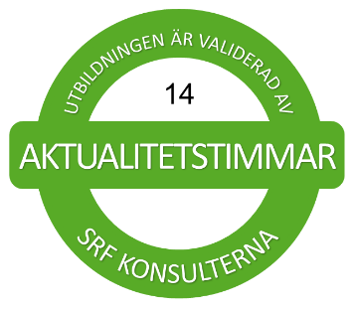
Kursinnehåll
- Semesterlag (1977:480)
- Semesterlöner enligt avtal
- Lönearter och löneberedning av semesterledigheter
- Bokföring av semesterlöner
- Semesterlöneskulden i bokslutet
- Manuell beredning av semesterlöner

Kursform
Den webbaserade kursen är uppbyggd utifrån en kunskapsförmedling med interaktivitet och med olika nivåer av lärande såsom kunskap, förståelse, tillämpning, analys, värdering, skapande, och reflektion. Allt material till kursen, utöver viss litteratur, finns samlat på vår asynkrona utbildningsplattform och är uppbyggd med en responsiv design. Kursen består av flera olika arbetspass som vardera innehåller en eller flera interaktiva eKurser varvat med övningsmaterial och instuderingsuppgifter som förstärker och tydliggör ämnet med en verklighetsförankring och interaktivt lärande. Arbetspassen följer en röd tråd och bygger upp komplexiteten steg för steg. Metodiken säkerställer en konsekvent lärupplevelse, och skapar en arena för reflektion och problemlösning.
För att säkerställa kompetensmålet examineras kursens olika delar löpande och efter att kursdeltagaren genomgått kursens alla delar ska en examinationsuppgift utföras med godkänt resultat innan kursintyg för avslutad kurs erhålles.
Omfattning
Kursen omfattar cirka 4 dagar heltidsstudier.

Lämpliga förkunskaper
Grundläggande lönekompetens inom hela löneområdet. Exempelvis Lön I-III hos Iterum Kompetens.

